**Муниципальное бюджетное дошкольное**

**образовательное учреждение**

**«Детский сад «Теремок» пгт Гвардейское**

***Конспект беседы***

***в старшей группе № 2***

***«Безопасность на дороге»***

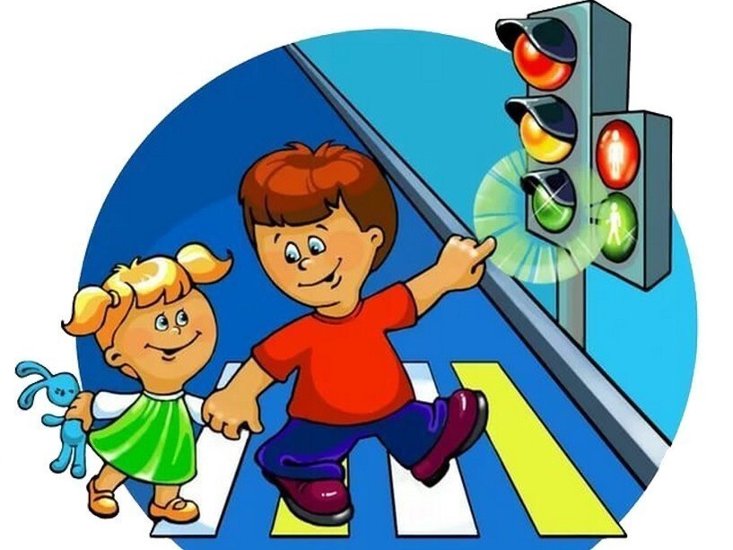

Подготовила

воспитатель Слюсаренко Н.А.

2021 – 2022 уч.год

**Конспект беседы в старшей группе «Безопасность на дороге».**

**Цель:**

* Формирование у детей старшего дошкольного возраста правила безопасного поведения на дороге в качестве пешеходов.

**Задачи:**

* Расширить знания детей о правилах пешеходов на дороге (проезжей части) и на тротуаре;
* Закрепить знания о следующих понятиях: «пешеход», «пешеходный переход»;
* Воспитывать ответственное отношение к своей безопасности на улице.

Ребята, сегодня мы с вами поговорим об опасностях, которые нас подстерегают на улице. Опасности существуют, и мы должны знать, как их избежать и вам сейчас об этом расскажу.

А сначала давайте с вами отгадаем загадки:

Зорко смотрит постовой

За широкой мостовой.

Как посмотрит глазом красным –

Остановятся все сразу.

(Светофор)

Полосатая лошадка,

Ее „зеброю” зовут.

Но не та, что в зоопарке,

По ней люди все идут.

(Пешеходный переход)

Грозно мчат автомобили,

Как железная река!

Чтоб тебя не раздавили,

Словно хрупкого жучка, –

Под дорогой, словно грот,

Есть…

(Подземный переход)

Я по городу иду,

Я в беду не попаду.

Потому что твёрдо знаю -

Правила я выполняю.

(Пешеход)

Так какая же опасность нас подстерегает на дорогах, как вы думаете? (машины)

Правильно, машины!

Ребята! Вы, наверное, знаете, что дороги в городе поделены между пешеходами и машинами.

Что же такое дорога? Дорога состоит из нескольких частей: проезжая часть, по которой движется транспорт; тротуар, по которому передвигаются пешеходы. По дороге мчатся автомобили, автобусы, трамваи, троллейбусы, все вместе они называются транспортом. По тротуару идут пешеходы: родители с детьми, пожилые люди. Чтобы избежать опасности ходить по тротуарам следует, соблюдая определённые правила.

Правила поведения на тротуаре.

1. Идти нужно, держась правой стороны.

2. Нельзя бежать, расталкивая прохожих.

3. Нельзя ездить на роликовых коньках, велосипеде, самокате. Вы можете задеть других прохожих, толкнуть, нанести травму. Кататься на роликовых коньках, велосипеде, самокате можно в парке, на стадионе, спортивной площадке.

Так же есть правила поведения на проезжей части:

1. Если нет подземного перехода, ты должен пользоваться переходом со светофором.
2. Нельзя переходить дорогу на красный свет, даже если нет машин.
3. Если нет светофора нужно, переходить дорогу только по пешеходным переходам. Они обозначаются специальным знаком «пешеходный переход».
4. Переходя дорогу, всегда надо смотреть по сторонам. Куда мы сначала посмотрим? Да, сначала – налево, а дойдя до середины дороги – направо.
5. Нельзя играть на проезжей части дороги и на тротуаре.
6. Ребята, если ваши родители забыли с какой стороны нужно обходить автобус, троллейбус и трамвай, можете им напомнить, что: Автобус и троллейбус на остановке надо обходить только сзади, а трамвай можно обходить только спереди.
7. Переходить дорогу нужно быстро, не отвлекаясь
8. Если, переходя дорогу, уронил что-то из рук (а это бывает очень часто) – не нужно пытаться вернуться и забрать эту вещь – пусть потеря станет ему уроком: свои вещи нужно крепко держать или отдавать родителям
9. Переходя рельсы, нужно их переступать, а не ходить по ним.

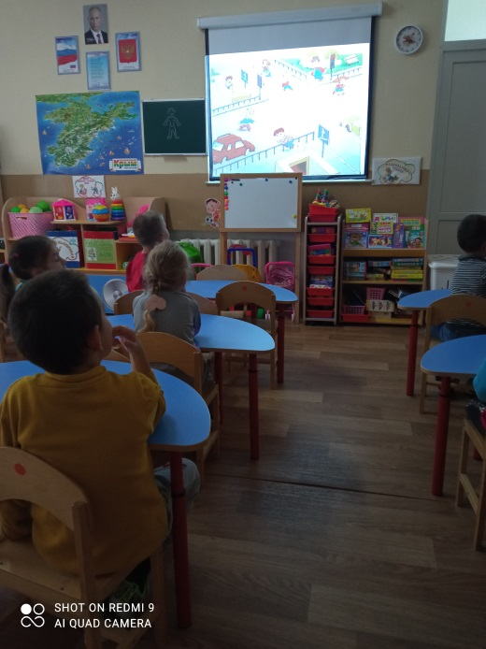 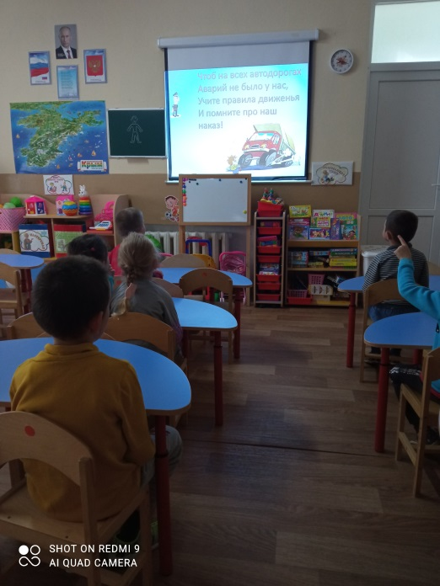

Вот как много правил мы узнали и немного подустали, давайте отдохнем.

**Физминутка «Пешеходы»**

Постовой стоит упрямый *(Ходьба на месте).*

Людям машет: Не ходи! *(Движения руками в стороны, вверх, в стороны, вниз)*

Здесь машины едут прямо *(Руки перед собой)*

Пешеход, ты погоди! *(Руки в стороны)*

Посмотрите: улыбнулся (*Руки на пояс, улыбка)*

Приглашает нас идти (*Шагаем на месте)*

Вы, машины, не спешите (*Хлопки руками)*

Пешехода пропустите! (*Прыжки на месте)*

Молодцы, юные пешеходы!

Давайте еще поиграем?

**Игра «Да, нет»**

**Ход игры:**Воспитатель задает вопросы, дети хором отвечают “да” или “нет”.

Светофор знаком всем детям?

Знают все его на свете?

Он дежурит у дороги?

У него есть руки, ноги?

Есть фонарики – три глаза?!

Он включает все их сразу?

Вот включил он красный свет

Это значит, хода нет?

На какой идти нам надо?

Синий - может быть преградой?

А на жѐлтый мы пойдѐм?

На зелѐный - запоѐм?

Ну, наверное, тогда

На зелѐный встанем, да?

Пробежать на красный можно?

Ну, а если осторожно?

А гуськом пройти тогда,

То, конечно, можно? Да!

Верю я глазам, ушам

Светофор знаком всем вам!

И, конечно, очень рад

Я за грамотных ребят!

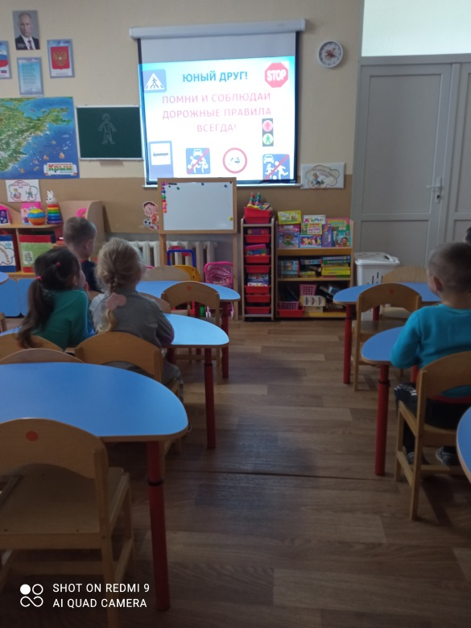 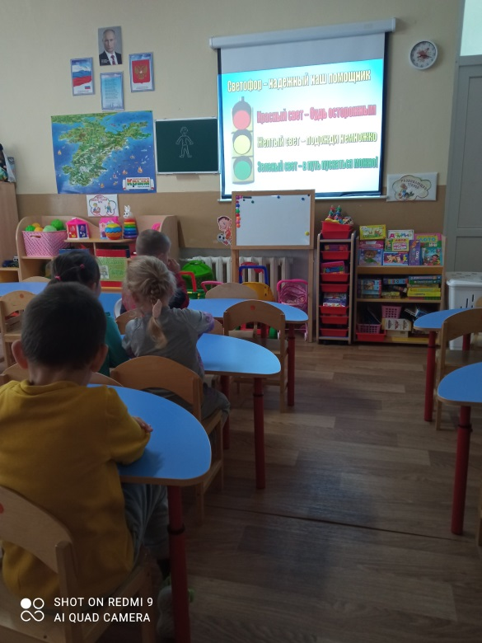

Наша беседа подошла к концу. Вы все молодцы. Отлично отвечали на вопросы, много узнали о безопасности на дороге.

Рефлексия.

Давайте теперь вспомним о чем мы с вами сегодня говорили.

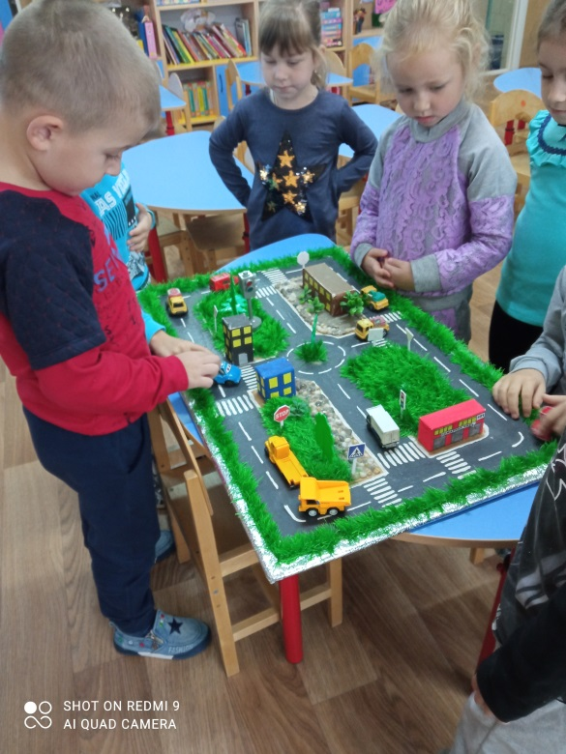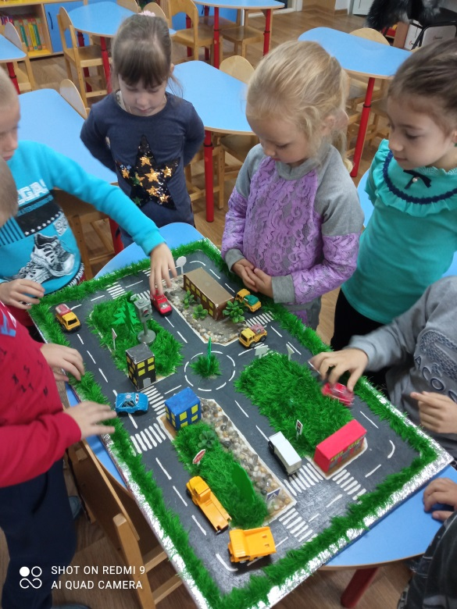

* Из каких частей состоит улица? (дорога, тротуар)
* Где можно гулять детям? (во дворе)
* Где можно переходить дорогу? (светофор, пешеходный переход)
* Назови сигналы светофора? (красный, желтый, зеленый)
* На какой сигнал можно перейти дорогу? (на зеленый)
* С кем можно переходить дорогу? (со взрослыми)
* Как называют человека, управляющего машиной? (водитель)
* Где ездят машины, где ходят пешеходы? (по дороге, по тротуару)
* Как нужно обходить автобус? (подождать, когда уедет)

Дорогие ребята! Необходимо запомнить правила поведения на тротуаре и проезжей части, строго их соблюдать. Ведь несоблюдение правил поведения пешеходом может привести к неприятным ситуациям на дороге.